ỦY BAN NHÂN DÂN QUẬN 11
TRƯỜNG THCS NGUYỄN MINH HOÀNG
Môn: Thể dục lớp 9 Tuần: 10 HKI

CHỦ ĐỀ 10: CHẠY NGẮN

- TÌM HIỂU VỀ MÔN ĐIỀN KINH
Điền kinh là gì? Câu hỏi nghe có vẻ đơn giản nhưng chúng lại rộng và phức tạp hơn nhiều so với những gì lúc đầu tiên chúng ta nghĩ. Lúc đầu chúng ta thường mặc định điền kinh là một môn thể thao nó đồng nghĩa với chạy bộ. Nhưng không phải, và ngày hôm nay chúng ta sẽ cùng nhau tìm hiểu chi tiết hơn về bộ môn thể thao này nhé.
Bằng cách tìm hiểu qua nguồn gốc lịch sử của bộ môn điền kinh, cùng với việc chia sẻ những thông tin về luật điền kinh mới nhất, để các bạn thấy được những đặc trưng và những ưu điểm tuyệt vời của môn thể thao này.

Điền kinh là gì?
Tên tiếng anh của bộ môn điền kinh là track and field là bộ môn thể thao tập hợp rất nhiều những môn khác như, nhảy cao, nhảy xa, ném lao, ném đĩa, đi bộ, chạy các cự ly…và nhiều môn phối hợp khác.
Điền kinh là bộ môn có lịch sử hình thành rất lâu đời từ thời tiền sử, với những nội dung như chạy bộ, nhảy xa, đi bộ xuất hiện từ thời kỳ tiền sử và vết tích của những bộ môn này còn lưu lại trong những ngôi mộ ở Ai Cập cổ đại. Và cuộc thi điền kinh hiện đại đầu tiên đã được tổ chức vào năm 1849 tại Anh Quốc. Đến năm 1896 thì điền kinh đã được đưa vào môn thi đấu Olympic thế giới. Theo thời gian thì môn thể thao này đã được phổ biến trên toàn thế giới với rất nhiều nội dung thi đấu hấp dẫn.
Ưu điểm của môn điền kinh là cần rất ít dụng cụ hỗ trợ, chính vì vậy mà bộ môn này đã phát triển và được đưa vào nội dung bồi dưỡng sức khỏe tại hầu hết các trường THCS, PTTH và các trường đại học trên toàn thế giới.
Điền kinh là khái niệm chung để chỉ các môn thể thao cạnh tranh như đi bộ, chạy với nhiều cự ly khác nhau, nhảy xa, nhảy cao hay ném đĩa… Trong đó, chạy bộ với cự ly ngắn 100m là giải chạy được áp dụng phổ biến hiện nay. Tương tự như nhiều bộ môn khác, chạy 100m cũng có những quy định cụ thể mà người tham gia cần tuân thủ để đảm bảo mang lại thành công cho cả giải chạy. Vậy bạn hãy cùng xem, những điều khoản cụ thể trong luật điền kinh 100m là gì để áp dụng sao cho đúng cách

1. Nói không với chất kích thích là quy định trong luật điền kinh chạy 100m

Đây không chỉ là quy định trong luật điền kinh mà còn được quy định với mọi giải đấu thể thao khác. Điều kiện tiên quyết để bạn có thể tham gia giải chạy là cần tuân thủ luật cấm sử dụng chất kích thích, trong đó tiêu biểu là chất doping.
Theo đó, doping là một loại chất mang đến khả năng tăng cường thể lực nhanh chóng, giúp người sử dụng có sức mạnh, độ dẻo dai và độ bền bỉ bất ngờ. Khi sử dụng doping, cơ thể vận động viên như được tiếp thêm sức mạnh để vượt qua những thử thách một cách dễ dàng. Bởi những lợi ích nói trên, nếu bị phát hiện sử dụng doping trong thi đấu thể thao, kết quả của bạn sẽ không được công nhận. Thậm chí, bạn còn có thể bị cấm thi đấu trong một thời gian dài.
Ngoài doping, một số loại chất kích thích khác hiện bị cấm trong thi đấu thể thao nói chung và chạy bộ nói riêng gồm có:
+ Các chất giúp tăng cường khả năng hoạt động của hệ thần kinh, giúp giảm thiểu mệt mỏi cũng như tăng cường sức mạnh của cơ bắp như Caffeine, Amphetamin, Cocain…
+ Một số chất như Steroid, Testosterone, nandrolon, norethandrolone cũng bị cấm trong thi đấu thể thao.
+ Các chất thuộc nhóm giảm đau như Methadone, morphin, codein mặc dù được sử dụng trong điều trị bệnh nhưng cũng bị cấm trong thi đấu điền kinh. Kèm theo đó, một số loại thuốc lợi tiểu, hạ huyết áp, giãn mạch cũng bị cấm do khả năng tăng cường sản sinh hồng cầu, cung cấp cho cơ thể lượng oxy lớn trong quá trình chạy bộ. Do đó, bạn nên cẩn trọng khi dùng một số loại thuốc này trước ngày thi đấu.


2. Thực hiện theo quy định của ban tổ chức cuộc thi
Mỗi cuộc thi lại được quản lý, điều hành bởi ban tổ chức khác nhau, với những quy định hoàn toàn khác biệt. Thế nên, các bạn cần phải tuân thủ theo đúng quy định được đặt ra ban đầu.
Trước hết, bạn cần điền đầy đủ thông tin cá nhân theo mẫu quy định. Khi tham dự cuộc thi, mỗi vận động viên sẽ được phát một số báo danh khác nhau. Bạn cần phải đeo số báo danh trên người trong suốt cuộc thi nếu không muốn bị loại.
Trong khi tham dự giải đấu, bạn còn cần lắng nghe sự chỉ dẫn của người hướng dẫn, nhân viên y tế và bộ phận an ninh để đảm bảo cuộc thi diễn ra an toàn. Nếu bạn có dấu hiệu sức khỏe bất thường, nhân viên y tế có quyền kiểm tra sức khỏe của bạn. Trong trường hợp sức khỏe của bạn không đảm bảo để tiếp tục tham gia cuộc thi, nhân viên y tế có quyền yêu cầu bạn dừng lại để đảm bảo sức khỏe tốt nhất, hạn chế tối đa rủi ro có thể xảy ra.
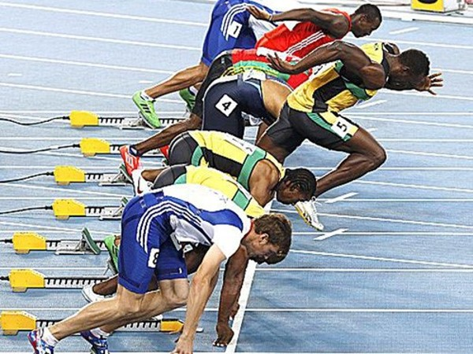

3. Tuân thủ theo đúng quy định của cuộc thi
Chú ý quy định trước, trong thi đầu Một trong những yếu tố nữa của luật điền kinh chạy 100m bạn nên lưu ý chính là hãy tuân thủ theo đúng quy định mà cuộc thi đặt ra ban đầu.
Bạn cần đứng đúng vị trí, đúng vạch xuất phát. Chỉ cần thực hiện sai yêu cầu, bạn có thể sẽ bị loại khỏi cuộc thi ngay lập tức.
Thực tế, theo quy định, mọi vận động viên đều cần đứng ở vạch xuất phát và chỉ xuất phát khi có hiệu lệnh đến từ trọng tài. Bạn đừng cố gắng gian lận bởi khi bị phát hiện, bạn sẽ bị tước quyền thi đấu cũng như kết quả thi đấu dù đã hoàn thành chặng đua của mình.

4. Đừng quên quy định sau khi thi đấu
Sau khi hoàn thành quãng đường 100m của mình, các bạn cần đi lại nhẹ nhàng để thả lỏng cơ thể. Dù với bất cứ lý do nào, bạn cũng tuyệt đối không quay lại đường đua hoặc thực hiện những hành động gây cản trở hay hỗ trợ người khác trên hành trình của họ. Điều này có thể sẽ khiến bạn mất đi quyền lợi của bản thân mình.

Mọi thắc mắt các em có thể liên hệ:
Sđt: 0914579879 gặp Thầy Vinh

